SÃO PAULO TECH SCHOOL

ANÁLISE E DESENVOLVIMENTO DE SISTEMAS

Leonardo Sardinha Santana

GAMIFICAÇÃO DO DESENHO COMO UMA FERRAMENTA COMPLEMENTAR NO CONTROLE DE ANSIEDADE

SUMÁRIO

CONTEXTO GERAL 3

ANSIEDADE 3

ANSIEADE NA PERSPECTIVA DA MEDICINA E DA PSICOLOGIA 4

CAUSAS DO TRANSTORNO DE ANSIEDADE 5

PRINCIPAIS SINTOMAS DA ANSIEDADE 6

PRINCIPAIS CONSEQUÊNCIAS DO TRANSTORNO DE ANSIEDADE 7

TRATAMENTOS DA ANSIEDADE 8

ARTETERAPIA COMO FERRAMENTA COMPLEMENTAR NO TRATAMENTO DE ANSIEDADE 8

DESENHO NO PROCESSO DO AUTOCONHECIMENTO E BEM-ESTAR 9

JOGOS ELETRÔNICOS COMO FERRAMENTA COMPLEMENTAR NO TRATAMENTO DE ANSIEDADE 10

TRANSTORNO DE ANSIEDADE NO CENÁRIO ATUAL 11

CONTEXTO PESSOAL 14

CENÁRIO FAMILIAR CONTURBADO 14

“PAIDRASTO” 14

SEXUALIDADE VS. RELIGIÃO 15

DESENHO NO MEU PROCESSO DE CONTROLE 15

DA INFÂNCIA AO AUTOCONHECIMENTO 15

OBJETIVO 17

JUSTIFICATIVA 18

ESCOPO 19

PREMISSAS E RESTRIÇÕES 20

PREMISSAS: 20

RESTRIÇÕES: 20

METODOLOGIAS UTILIZADAS 21

SCRUM 21

FERRAMENTAS UTILIZADAS 22

TRELLO 22

GITHUB 22

DRIAGRAMA DE VISÃO DE NEGÓCIO 23

DIAGRAMA DE SOLUÇÃO 24

REFERÊNCIAS TEXTUAIS 25

REFERÊNCIAS VISUAIS 26

# CONTEXTO GERAL

Desde a Pré-história, o ser humano encontrou na expressão artística uma forma de conexão com suas emoções e o mundo ao seu redor. As pinturas rupestres, registradas nas paredes de cavernas há milhares de anos, representavam muito mais do que simples ilustrações cotidianas; elas simbolizavam uma necessidade inata de comunicação e de compreensão do próprio existir. Essas manifestações visuais, feitas com tintas rudimentares e traços simplificados, revelam que, desde os primórdios, a arte era uma forma de trazer à tona sentimentos e aliviar medos. Mas, muito mais do que isso, era usada na construção de sentidos e na construção identitária do próprio ser.

Com isso, é importante entender que a criação artística sempre esteve intrinsecamente ligada à experiência humana, servindo como um espelho da alma e um meio de conexão com o mundo interior. Ao desenhar, pintar ou simplesmente contemplar uma obra, é possível entrar em um estado onde a mente se concentra no momento presente, afastando preocupações e ansiedades.

A arte oferece um espaço seguro para explorar e expressar emoções mais profundas, seja através de cores vibrantes ou linhas suaves. Essa expressão não-verbal pode ser especialmente libertadora para aqueles que encontram dificuldade em verbalizar seus sentimentos.

Desse modo, assim como os hominídeos encontravam nos desenhos nas cavernas uma forma de expressão e conforto, as práticas artísticas na atualidade oferecem refúgio e reconexão consigo mesmo, transformando a arte em um verdadeiro caminho para o bem-estar. Hoje, em meio à um mundo marcado pelo ritmo frenético, pressão constante, prazos apertados e a busca interminável por resultados, desenhar emerge como um refúgio onde a mente pode vagar livremente e as emoções encontram um canal de expressão.

## ANSIEDADE

Ansiedade é uma emoção natural e comum presente em todos os seres humanos, experimentada pelo menos uma vez na vida. Ela serve como um mecanismo de defesa, alertando sobre possíveis perigos e preparando para possíveis desafios. No entanto, quando essa emoção se torna excessiva e persistente, interferindo significativamente na vida diária, ela pode ser considerada um transtorno mental.

## ANSIEADE NA PERSPECTIVA DA MEDICINA E DA PSICOLOGIA

A medicina enxerga a ansiedade como um estado fisiológico complexo, envolvendo diversas áreas do cérebro e do corpo. Quando um indivíduo está ansioso, o corpo libera hormônios como o cortisol e a adrenalina, que preparam o organismo para uma resposta de "luta ou fuga". Essa resposta pode manifestar-se através de sintomas físicos como taquicardia, sudorese, tensão muscular e dificuldade para respirar.

A psicologia, por sua vez, se concentra nos aspectos cognitivos e comportamentais da ansiedade. Os psicólogos buscam entender como os pensamentos, as crenças e os comportamentos de uma pessoa contribuem para o desenvolvimento e a manutenção da ansiedade.

Contudo, como citado anteriormente, apesar de um mecanismo natural, quando a ansiedade se torna obsessiva, ela recebe o nome de transtorno, que pode se manifestar de diferentes formas, como:

* **Transtorno de ansiedade generalizada:** Preocupação excessiva e persistente sobre diversas situações.
* **Transtorno do pânico:** Episódios repetidos de intenso medo ou desconforto, acompanhados de sintomas físicos como palpitações e falta de ar.
* **Fobias específicas:** Medo intenso e irracional de objetos ou situações específicas.
* **Transtorno de ansiedade social:** Medo intenso de situações sociais, como falar em público ou conhecer novas pessoas.

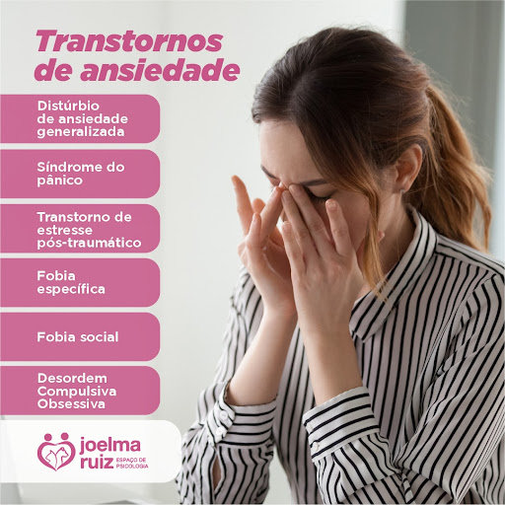

## CAUSAS DO TRANSTORNO DE ANSIEDADE

Por se tratar de uma resposta natural do organismo, as causas da ansiedade são diversas e podem ser desencadeadas a qualquer momento da formação de um indivíduo, estando atreladas principalmente à:

* **Fatores genéticos:** Predisposição familiar para desenvolver transtornos de ansiedade.
* **Fatores ambientais:** Eventos estressantes, traumas, aprendizado social.
* **Fatores biológicos:** Desequilíbrios químicos no cérebro.

Contudo, a complexidade desse transtorno é tanta que o mesmo pode, inclusive, se manifestar a partir da combinação de fatores.

## PRINCIPAIS SINTOMAS DA ANSIEDADE

Os sintomas da ansiedade se dividem em dois seguimentos:

* **Sintomas físicos**: tensão muscular, taquicardia ou palpitação, dor no peito, transpiração em excesso, dor de cabeça, tontura;
* **Sintomas psíquicos**: sensação de desrealização, quando o ambiente parece todo diferente, ou sensação de despersonalização, quando a pessoa parece não se reconhecer mais.

## PRINCIPAIS CONSEQUÊNCIAS DO TRANSTORNO DE ANSIEDADE

A preocupação excessiva, os pensamentos acelerados e repetitivos, o medo desmedido, as atitudes compulsivas e demais características dos transtornos de ansiedade podem trazer consequências a curto, médio e longo prazo para uma pessoa. Os impactos negativos comprometem a qualidade de vida. E, também, os relacionamentos pessoais e profissionais, a capacidade produtiva e a relação da pessoa consigo e com o mundo.

Ainda, os transtornos ansiosos podem acarretar outras doenças mais graves e incapacitantes, como depressão, diabetes, hipertensão e problemas cardíacos.

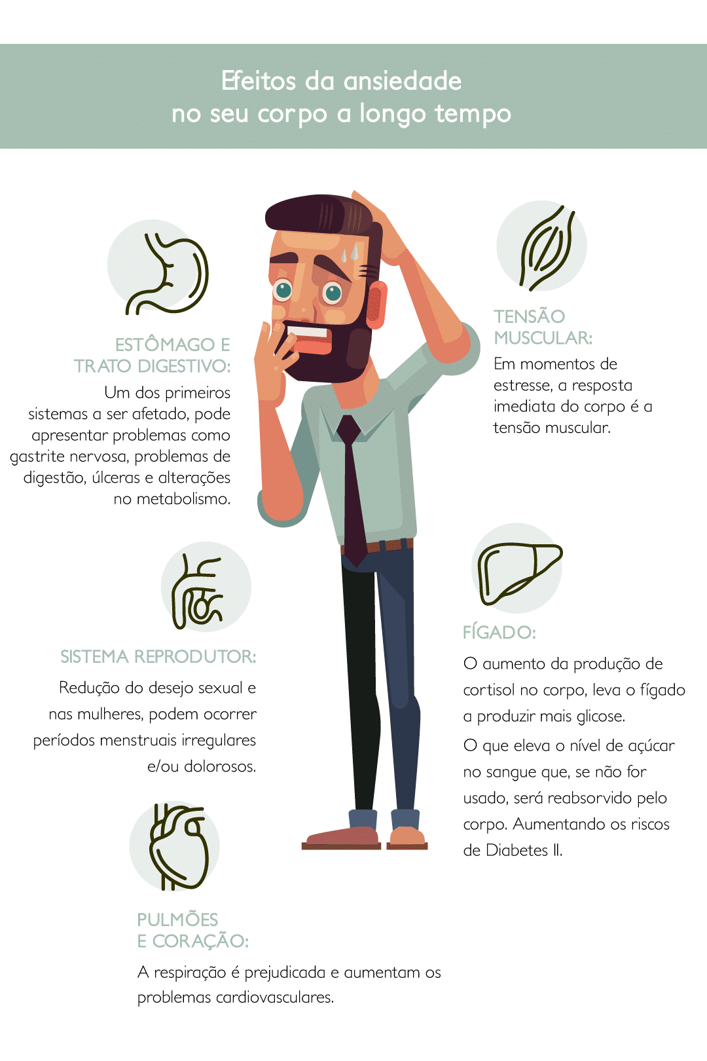

## TRATAMENTOS DA ANSIEDADE

Em geral, a psiquiatria trabalha mais com o conceito de controle do que de cura, pois a ansiedade se apresenta de forma crônica na grande maioria das pessoas. Uma vez diagnosticada com algum transtorno de ansiedade, a pessoa sempre poderá voltar a apresentar seus sintomas, mesmo que tenham sido controlados.

Por isso, o tratamento não envolve apenas medicamentos. É necessária uma mudança de qualidade de vida que deve ser mantida de forma contínua e pode envolver uma combinação de abordagens, incluindo terapias convencionais, como a Terapia Cognitiva Comportamental (TCC) e Terapia Comportamental Dialética (DBT), e terapias não convencionais como a arteterapia.

## ARTETERAPIA COMO FERRAMENTA COMPLEMENTAR NO TRATAMENTO DE ANSIEDADE

A arte, em suas diversas formas, sempre esteve presente na vida humana como uma forma de expressão, comunicação e conexão com o mundo interior. Seja através da pintura, da escultura, da música ou da dança, a criação artística nos permite explorar nossos sentimentos mais profundos e complexos. Mas a o uso da arte não se estende apenas a isso, a arte pode ser utilizada como uma ferramenta para promover o bem-estar emocional e auxiliar no tratamento de transtornos como a ansiedade.

É nesse contexto que surge a arteterapia, uma abordagem terapêutica que utiliza a expressão artística como um meio para promover o autoconhecimento, a cura e o desenvolvimento pessoal. Através da criação artística, as pessoas podem dar voz aos seus sentimentos, pensamentos e experiências, facilitando o processo de compreensão e resolução de questões emocionais.

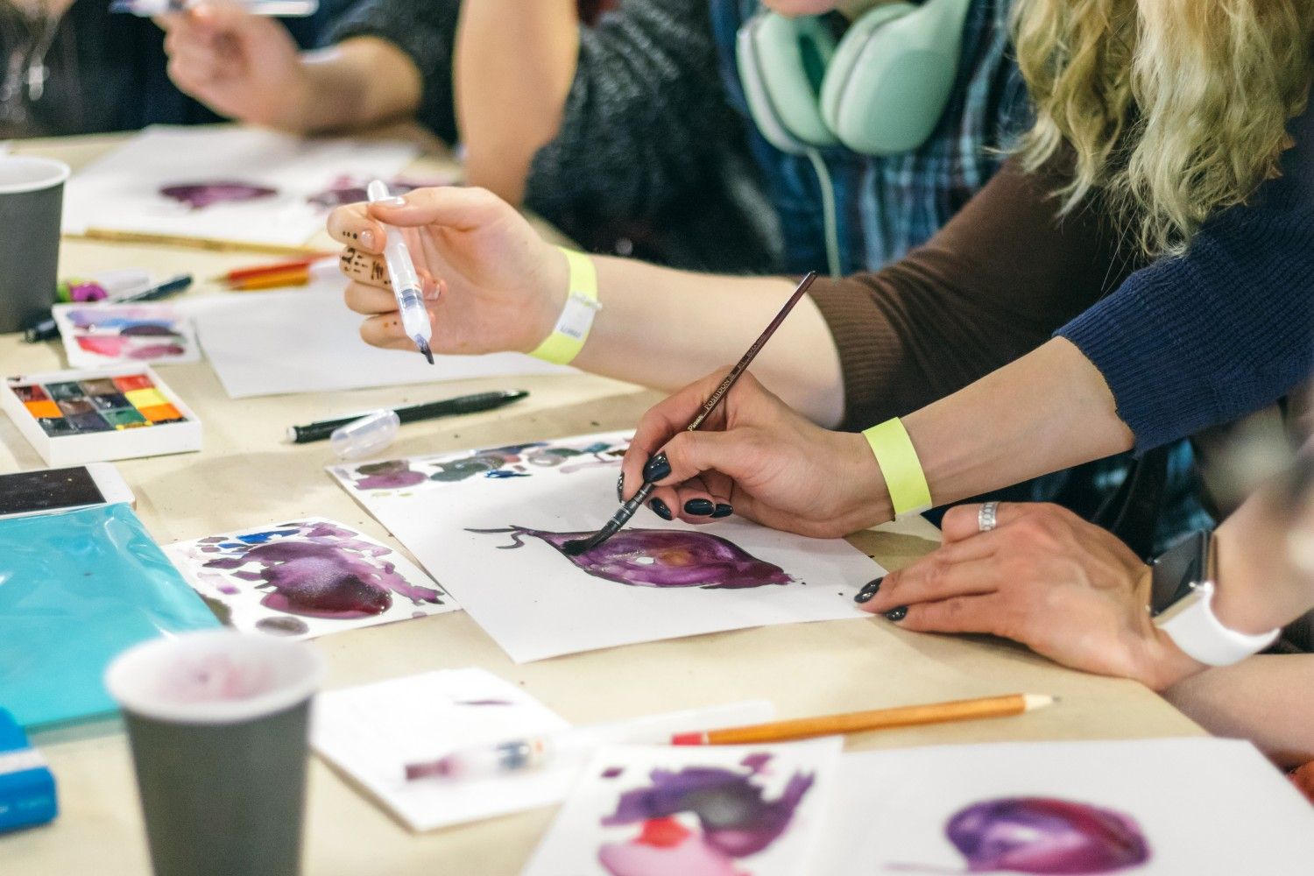

Na arteterapia, o processo criativo não é o objetivo final, mas sim um caminho para acessar o mundo interior e promover mudanças significativas. Ao criar arte, as pessoas encontram uma forma de expressar emoções como tristeza, raiva, alegria e medo, o que facilita a compreensão e o processamento dessas experiências emocionais. Além disso, a arte serve como uma poderosa ferramenta de comunicação não verbal, especialmente útil para aqueles que têm dificuldade em expressar seus sentimentos por meio da linguagem falada. Ao observar suas próprias criações, as pessoas podem alcançar maior autoconsciência, obtendo insights valiosos sobre seus pensamentos, sentimentos e comportamentos.

A arteterapia também estimula o desenvolvimento de habilidades de resolução de problemas e tomadas de decisão, contribuindo de forma prática para o cotidiano. Criar arte, por si só, pode ser uma experiência prazerosa e relaxante, promovendo o bem-estar emocional e a redução do estresse. Além de estimular a criatividade e a imaginação.

## DESENHO NO PROCESSO DO AUTOCONHECIMENTO E BEM-ESTAR

O desenho, seja no contexto de arteterapia ou como um hobby, é uma prática poderosa que promove o autoconhecimento, a expressão pessoal e o relaxamento. Como ferramenta terapêutica, a arte oferece caminhos variados para conectar-se consigo mesmo, proporcionando uma forma visual e tangível de explorar emoções e experiências. Através do simples ato de desenhar, pessoas podem acessar sentimentos e pensamentos, muitas vezes difíceis de verbalizar, ao transformar em linhas, formas e cores aspectos internos que se tornam mais claros no papel.

Desenhar não é apenas introspectivo; é também uma atividade leve e divertida. Ao permitir um espaço de liberdade criativa sem julgamentos, o desenho cria momentos de descontração, alivia o estresse e incentiva o bem-estar. Esse ambiente de leveza facilita um estado de relaxamento e foco, afastando a mente das preocupações cotidianas e induzindo a uma atenção plena que é essencial para a redução da ansiedade.

Praticado por prazer, o desenho ainda proporciona uma pausa na rotina, funcionando como uma válvula de escape emocional. Ao desenhar sem a pressão de alcançar resultados perfeitos, a pessoa encontra um meio seguro e criativo para canalizar emoções, entender suas inquietações e aliviar a carga emocional. Nesse sentido, o desenho não é apenas um momento de lazer, mas uma ferramenta valiosa para o bem-estar mental, cujos benefícios se estendem para o dia a dia, ajudando a comunicar sentimentos e experiências que, muitas vezes, são difíceis de traduzir em palavras.

Seja como uma prática de autoconhecimento ou como um hobby relaxante, o desenho permite que cada pessoa revele um pouco de si ao mundo, promovendo um equilíbrio entre mente e corpo e incentivando um profundo senso de realização pessoal.

## JOGOS ELETRÔNICOS COMO FERRAMENTA COMPLEMENTAR NO TRATAMENTO DE ANSIEDADE

Uma revisão de estudos feita por pesquisadores da Faculdade de Ciências Médicas da Santa Casa de São Paulo (FCMSCSP), do Hospital das Clínicas da Universidade de São Paulo (HC-USP) e da Pontifícia Universidade Católica de Campinas (PUC-Campinas) mostra que uma das principais razões pelas quais as pessoas buscam jogos virtuais é o escapismo (tentativa de escapar da vida real em um mundo ficcional) – hábito relacionado a problemas de saúde psicológica, emocional e mental, também observado em casos de dependência de álcool, pornografia e redes sociais.

Contudo, como apontado pelo primeiro autor da revisão, Lucas Murrins Marques, os jogos eletrônicos não são exclusivamente um ato de escapismo, mas uma forma de diversão, onde a natureza positiva ou negativa da prática depende exclusivamente de fatores como o contexto cultural.

Além disso, apesar de se tratar de um tema controverso, um outro estudo, realizado em 2018 pela *North American Simulation and Gaming Association* (Associação Norte-Americana de Simulação e Jogos, em tradução livre), reforça isso, pois comparou os resultados de jogar “*Plants vs. Zombies*” com o uso de medicamentos em pessoas com ansiedade. E surpreendentemente, aqueles que se dedicaram ao jogo por pelo menos meia hora por sessão, quatro vezes por semana, experimentaram melhorias significativas na saúde mental em comparação aos que seguiram o tratamento convencional com remédios.

Isso acontece porque jogar videogame pode ser uma forma poderosa de escapismo positivo, ajudando a regular as emoções ao desviar a atenção de situações intensas. A prática promove confiança, determinação e senso de pertencimento em comunidades virtuais, além de aliviar a solidão em pessoas ansiosas. A imersão nos jogos proporciona uma pausa mental que ajuda a reduzir o estresse diário, e o cumprimento de tarefas e alcance de metas oferecem uma sensação de conquista, melhorando o humor e elevando a autoestima.

## TRANSTORNO DE ANSIEDADE NO CENÁRIO ATUAL

O transtorno de ansiedade é um desafio crescente, que afeta milhões de pessoas em todo o mundo e interfere diretamente na qualidade de vida e no bem-estar. Em 2019, a Organização Mundial da Saúde (OMS) e a Organização Internacional do Trabalho (OIT) divulgaram que cerca de 301 milhões de pessoas lidavam com a ansiedade, refletindo o impacto que esse transtorno tem nas relações e na produtividade das pessoas.

Essa questão também se alinha aos Objetivos de Desenvolvimento Sustentável (ODS) da ONU, especialmente ao ODS 3, que busca promover o bem-estar em todas as faixas etárias. A saúde mental é uma parte essencial desse objetivo, e iniciativas que incentivam atividades como o desenho e outros métodos criativos podem ser valiosas ferramentas para o autocuidado e o controle da ansiedade.

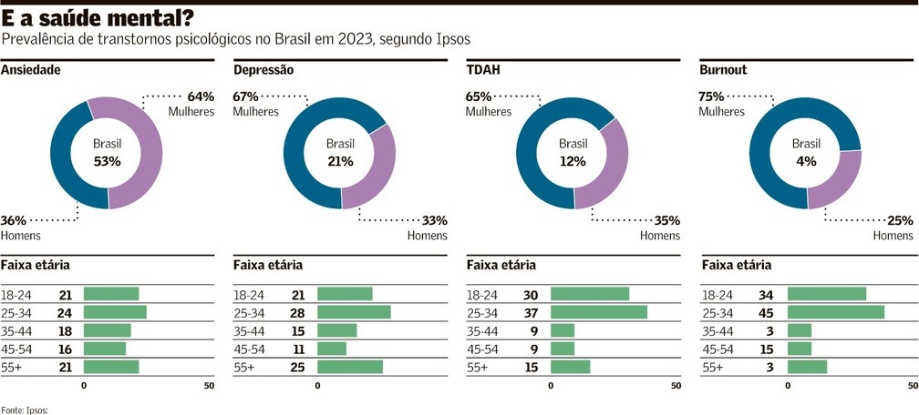

No Brasil, a situação é especialmente desafiadora, com 9,3% da população convivendo com ansiedade, de acordo com a OMS. O país registra a maior taxa de prevalência de ansiedade no mundo, o que reforça a importância de políticas públicas que abordem esse problema e práticas que ajudem as pessoas a encontrarem alívio e uma forma de lidar melhor com a ansiedade no dia a dia.

# CONTEXTO PESSOAL

Minha escolha pelo tema "Gamificação do Desenho como Ferramenta Complementar no Controle da Ansiedade" vai além do contexto acadêmico; ela nasce de experiências pessoais profundas que marcaram minha trajetória e contribuíram para moldar quem sou hoje. Em momentos de grande dificuldade e turbulência emocional, o desenho, principalmente, e os jogos se tornaram escapes preciosos para que eu pudesse lidar com meus conflitos internos e com a ansiedade que, muitas vezes, parecia insuportável. E foi através do desenho, que encontrei uma forma de expressar emoções complexas e de buscar equilíbrio, especialmente nos períodos mais desafiadores da minha vida.

## CENÁRIO FAMILIAR CONTURBADO

Não consigo recordar exatamente quando a ansiedade começou a me acompanhar, mas ela se intensificou por uma série de situações que moldaram minha adolescência e juventude. Dentre elas, destaco o casamento conturbado e, posteriormente, a separação dos meus pais, eventos que me deixaram marcas profundas; e a ausência do meu pai, onde nossa relação foi, por muitos anos, uma fonte de dor e desentendimentos, e, eventualmente, nos distanciamos. Hoje, sinto-me em paz com muitos dos conflitos que me acompanharam dos 12 aos 20 anos, mas esse período foi repleto de altos e baixos, e a ausência do meu pai me deixou com uma sensação de incompletude.

## “PAIDRASTO”

Contudo, apesar da ausência de meu pai, o meu "paidrasto" entrou na minha vida e se tornou a minha figura paterna de referência. De um lado, ele assumiu algumas responsabilidades e conseguiu suprir um pouco daquele vazio; do outro sua presença parecia, influenciada pelos meus ciúmes com para minha mãe e ele, roubar a atenção da minha melhor amiga, minha mãe, o que me fazia sentir ainda mais deslocado e sozinho. Esse contexto familiar conturbado e as dificuldades para encontrar meu lugar geraram questionamentos internos que foram ainda mais intensos conforme eu buscava entender minha identidade e sexualidade.

## SEXUALIDADE VS. RELIGIÃO

Minha sexualidade, em particular, foi um dos temas mais complexos da minha vida e de minha autodescoberta. Envolvia não apenas a aceitação de quem eu realmente era, mas também a necessidade de confrontar valores e preconceitos que haviam sido profundamente enraizados. Cresci em um ambiente familiar e religioso que me ensinou a temer e a rejeitar quem eu era. Durante os 14 e 20 anos, vivi em uma constante luta interna, tentando suprimir algo que parecia ser "errado" aos olhos dos outros e, até mesmo, aos meus. Esse conflito gerou um ciclo de autopunição, onde cada dia era mais doloroso que o anterior. Eu me isolava, afundava na tristeza e me via, repetidamente, em um espelho distorcido que refletia apenas rancor e insatisfação. Aquela versão de mim era amarga, infeliz e desesperada por ajuda.

## DESENHO NO MEU PROCESSO DE CONTROLE

Nesse contexto, o apoio psiquiátrico e psicólogo foi crucial para que eu começasse a me entender e a me reconstruir. E, ao lado disso, tanto os jogos quanto o desenho também se mostraram ferramentas valiosas. Mais do que um escape temporário, os jogos e o ato de desenhar me proporcionavam momentos em que eu podia ser eu mesmo, sem máscaras, julgamentos ou medos. Ali, eu encontrava alegria e uma sensação de liberdade que me ajudava a aliviar toda aquela pressão interna. Cada linha traçada no papel era uma oportunidade de olhar para dentro de mim, de refletir sobre meu passado e de me conhecer melhor, o que me permitia encarar meus medos e aliviar, por alguns momentos, a ansiedade que me acompanhava.

## DA INFÂNCIA AO AUTOCONHECIMENTO

Desde muito pequeno, eu sempre gostei de desenhar. No início, eram criações bem abstratas, sem muita coerência – um verdadeiro ato de "pintar o sete" que aos poucos foi se transformando em ilustrações mais bonitas e detalhadas.

No ensino fundamental, enquanto meus amigos ainda exploravam formas mais "surrealistas", eu começava a dar meus primeiros passos no cartoon e até arriscava um toque de realismo, foi nessa época que minha professora Rosemeire percebeu meu interesse e talento e, com um gesto que nunca esquecerei, me presenteou com meu primeiro caderno de desenho, dizendo para nunca desistir de desenhar. Aquele gesto “simples” encheu meu coração de alegria, e naquele momento, eu soube que eu tinha algo especial.

Minha família também sempre admirou e me incentivou a desenhar. Eles me apoiavam para que eu continuasse praticando, e com o tempo fui melhorando. Claro que reconheço que a opinião familiar é um tanto quanto parcial, não me considero um grande artista – houve períodos em que acabei deixando o desenho de lado e não pratiquei o tanto que gostaria. Mas a cada retorno, eu sempre busquei me aprimorar.

Então, se não fosse pelo incentivo dessas pessoas incríveis – minha professora e minha família – talvez eu nunca tivesse cultivado essa habilidade, esse hobby, que, mais tarde, se tornaria uma ferramenta importante para o meu processo de cura da ansiedade.

# OBJETIVO

Desenvolver uma plataforma interativa de desenho que ofereça relaxamento e descontração, ajudando no controle da ansiedade através de um jogo de desenho e adivinhação, uma área de desenho livre e um fórum para a publicação de criações, para proporcionar momentos de leveza, criando um espaço onde arte e diversão se encontram, promovendo relaxamento e conexão entre os usuários, além de explorar a criatividade e aliviar o estresse.

# JUSTIFICATIVA

Diante dos dados divulgados pela OMS, que indicam que 9,3% dos brasileiros sofrem de ansiedade, e considerando os benefícios do desenho e dos jogos no processo de controle desse transtorno, a criação de uma plataforma de desenho gamificada, que proporcione momentos de relaxamento e diversão, revela-se como uma ferramenta valiosa.

Além disso, a escolha deste tema vai além de uma decisão acadêmica; é uma forma de homenagear o papel que os jogos e, especialmente, o desenho tiveram na minha vida. Para mim, o desenho é mais do que uma simples atividade criativa; é um verdadeiro processo de cura, controle, autoconhecimento e reencontro com a essência.

# ESCOPO

Essa plataforma contará com um jogo, uma aventura onde cada jogador se transforma em um personagem com habilidades e desvantagens únicas, tornando cada partida uma experiência emocionante e cheia de surpresas, onde a cada rodada, um jogador vai soltar a criatividade e desenhar, enquanto os outros tentam adivinhar o que está sendo ilustrado.

A plataforma também terá um modo de desenho livre, onde os usuários poderão se expressar à vontade, sem pressão, apenas diversão pura! E para quem adora compartilhar, terá um portal especial onde será possível publicar suas criações e mostrar seu talento para a comunidade.

# PREMISSAS E RESTRIÇÕES

## PREMISSAS:

* Acesso à internet via Wi-Fi ou cabo Ethernet.
* Possuir um dispositivo desktop com acesso a um navegador e à internet.

## RESTRIÇÕES:

* O projeto não substitui tratamentos médicos ou psicológicos convencionais, sendo apresentado apenas como uma abordagem complementar.
* O jogo não funcionará offline, sendo obrigatória a conexão com a internet para acesso e participação.
* Não será permitido conteúdo ofensivo, tóxico ou inadequado nas interações, sendo necessário um sistema de moderação ativa.
* As partidas não terão foco em competição intensa, mas sim em diversão e interação social positiva, para evitar comportamentos que possam aumentar o estresse.

# METODOLOGIAS UTILIZADAS

## SCRUM

Foi adotada a metodologia Scrum, uma metodologia ágil que organiza o trabalho em ciclos curtos, chamados sprints, para garantir entregas incrementais e promover flexibilidade e foco no desenvolvimento de projetos. No projeto, essa metodologia foi adaptada para uma dinâmica individual, com o trabalho dividido em quatro sprints. Essa estrutura facilitou a execução ao organizar as tarefas em etapas bem definidas, permitindo ao desenvolvedor acompanhar o progresso de forma eficiente e alcançar os objetivos de maneira estruturada.

# FERRAMENTAS UTILIZADAS

## TRELLO

Para gerenciar as atividades no projeto, foi adotado o uso do Trello como ferramenta de organização, ajustando-a às necessidades do nosso fluxo de trabalho. Assim como na abordagem tradicional, foi usado quadros visuais para facilitar o acompanhamento das tarefas, mas com adaptações específicas ao nosso contexto de rotação de papéis.

## GITHUB

Foi utilizado o GitHub como nossa principal plataforma para controle de versão e colaboração. O GitHub permite que nossa equipe de desenvolvimento mantenha um repositório centralizado para o código-fonte, facilitando o gerenciamento de diferentes versões do software.

# DRIAGRAMA DE VISÃO DE NEGÓCIO

# DIAGRAMA DE SOLUÇÃO

# REFERÊNCIAS TEXTUAIS

<https://journals.sagepub.com/doi/10.1177/1046878118773126>

<https://namidia.fapesp.br/fuga-da-realidade-proporcionada-por-games-traz-riscos-e-beneficios-relata-artigo/505589>

<https://www.frontiersin.org/journals/psychiatry/articles/10.3389/fpsyt.2023.1257685/full>

<https://www.who.int/publications/i/item/9789240049338>

# REFERÊNCIAS VISUAIS

<https://www.google.com/url?sa=i&url=http%3A%2F%2Fwww.joelmaruiz.com.br%2F2020%2F11%2F18%2Fsaibam-quais-sao-os-transtornos-de-ansiedade%2F&psig=AOvVaw1y4QXagqJFBXVYkAP21Jpn&ust=1732226081662000&source=images&cd=vfe&opi=89978449&ved=0CBQQjRxqFwoTCLDCxuT564kDFQAAAAAdAAAAABAI>

<https://www.saude.ce.gov.br/wp-content/uploads/sites/9/2022/02/ATENDIEMNTO__EMERGENCIAL_02.png>

<https://www.infoescola.com/wp-content/uploads/2012/07/arteterapia_1663311889.jpg>

<https://www.institutokraisch.com.br/wp-content/uploads/2021/05/ELA-NEM-CONSEGUIA-MAIS-DORMIR2.png>

<https://s2-valor.glbimg.com/R6_ceKVJg-3FH8KSTiFJooJYJH0=/1008x0/smart/filters:strip_icc()/i.s3.glbimg.com/v1/AUTH_63b422c2caee4269b8b34177e8876b93/internal_photos/bs/2023/k/V/nmlmYzSFmsSdXRQxiOEA/arte31bra-101-mental-a11.jpg>

<https://www.formularium.com.br/inform/wp-content/uploads/2018/12/028.png>